Класс: 9
Урок №73
ТЕМА: Решение задач по теме «Импульс тела. Импульс системы тел. Закон сохранения импульса»
Цели учебного занятия:
Обучающая цель урока: предполагается, что к окончанию урока учащиеся будут владеть практическими умениями: решать качественные, расчетные и графические задачи по теме «Импульс тела. Импульс системы тел. Закон сохранения импульса»
Задачи развития: способствовать развитию навыков логического мышления в ходе решения качественных задач, самостоятельной работы при выполнении тестового задания входной диагностики и при самостоятельном решении задач, формированию коммуникативных умений, навыков взаимодействия при работе в группе, паре.
Задачи воспитания: содействовать воспитанию культуры учебного труда, аккуратности;
Тип урока: урок совершенствования знаний, умений и навыков при решении задач.
1. Галузо, И.В. и др. / под ред. В.В. Дорофейчика. Физика. 7-9 классы. Дидактические и диагностические материалы (серия «Компетентностный подход») / И. В. Галузо и др.; под ред. В. В. Дорофейчика. Минск: Аверсэв, 2019.
2. Исаченкова, Л. А. и др. Сборник контрольных и самостоятельных работ по физике.7-9 классы / Л. А. Исаченкова и др. Минск: Аверсэв, 2021.
План урока:
I. Организационно - мотивационный этап
1) Организация начала урока
2) Этап актуализации знаний
II. Организационно - мотивационный этап
- Этап решения качественных задач
- Этап решения графических задач
- Здоровьесберегающая пауза
- Этап решения расчетных задач
- Этап самостоятельного решения задач
III. Рефлексийна - заключальны этап
6) Подведение итогов занятия. Выставление отметок
7) Домашнее задание
8) Рефлексия
ХОД УРОКА.
I. Организационно - мотивационный этап
1) Организация начала урока
Приветствие учащихся и учителя. Проверить подготовленность учащихся к уроку, правильную организацию рабочего места. Отметить отсутствующих в журнале.
2) Актуализация знаний.
Учитель раздаёт учащимся тестовые задания входной диагностики по теме урока:
Входная диагностика - 8 мин. После окончания тестирования обмениваются листочками с соседом по парте, ставят друг другу оценки, работы сдают учителю. (ответы на экране)
1. Направление импульса тела всегда совпадает с направлением
А. перемещения Б. скорости В. ускорения Г. силы
2. Установите соответствие между физическими величинами и единицами измерения.
1. | кг м²/ с²
2. | кг м² / с
3. | м/ с²
4. | кг м /с
5. | Н
Физическая величина
А) сила
Б) импульс тела
В) ускорение

3.Пуля массой 9 • 10 ⁻³ кг пробила доску и при этом скорость пули уменьшилась от 600 до 400 м/с. Насколько уменьшился импульс пули? А.2 кг·м/с Б. 1,8 кг·м/с В. 9 кг·м/с Г 180 кг·м/с
4. Неупругий шар движется со скоростью v и сталкивается с таким же по массе шаром. Какой будет скорость их совместного движения, если перед столкновением второй шар был неподвижен?
А. 0,25v Б. 0 В. 2v Г 0,5v
5. Какую скорость будет иметь ракета, стартовая масса которой 1 000 кг, если в результате горения топлива выброшено 200 кг газов со скоростью 2 000 м/с?
А.200 м/с Б. 50 м/с В. 500 м/с Г 250 м/с
Не переживайте, если ваша оценка ниже той, на которую вы надеялись, потому что этим мы и займёмся на сегодняшнем уроке (Мотивация).
Выяснение темы занятия: Итак, ребята, из только что проведённого тестирования вы можете определить тему нашего занятия. Что же это за тема?
Решение задач по теме «Импульс тела. Импульс системы тел. Закон сохранения импульса»
Чему же мы будем сегодня учиться? (Учащиеся сами формулируют цели урока – целеполагание)
II. Операционно - познавательный этап.
- Этап решения качественных задач
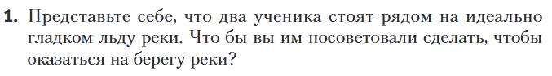[2], стр. 121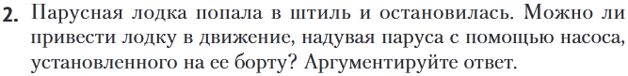[2], стр. 122
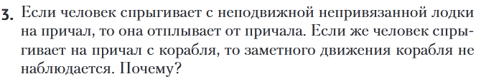[2], стр. 123
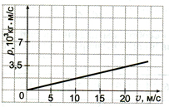
- Этап решения графических задач
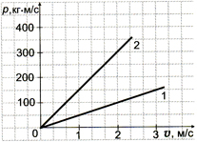
1.На рисунке изображён график зависимости импульса дорожного мотоцикла от скорости движения р = p (v). Чему равна масса мотоцикла?
2. На рисунке изображены графики зависимости импульса от скорости движения двух тел. Масса какого тела больше и во сколько раз?
- Здоровьесберегающая пауза
- Этап решения расчетных задач

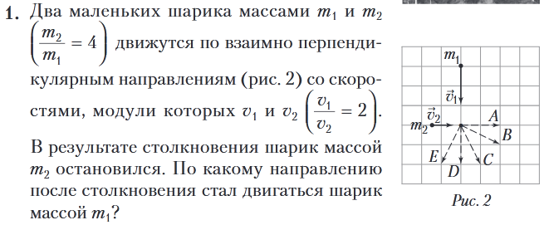[1]: стр.136
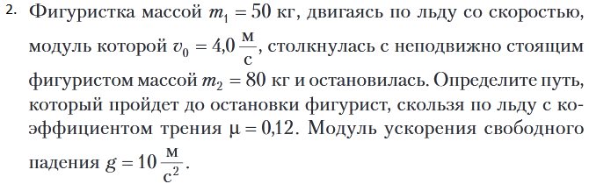[2]: стр.139
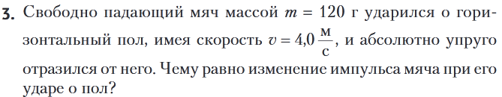[2]: стр.146

- Этап самостоятельного решения задач
1. Движение материальной точки описывается уравнением: x=5∙8t+4t². Приняв его массу 2 кг, найти импульс через 2с и через 4 с после начала отсчёта времени, а также силу, вызвавшую это изменение импульса.
2. Снаряд массой 100 кг, летящий горизонтально вдоль железнодорожного пути со скоростью 500 м/с, попадает в вагон с песком массой 10 т и застревает в нём. Найти скорость вагона, если он двигается со скоростью 36 км/ч навстречу снаряду.

III. Рефлексийно – заключительный этап
6) Подведение итогов занятия. Выставление отметок
- Ребята, что нового вы узнали сегодня на уроке?
- Где можно применить знания, полученныена сегодняшнем уроке?
- Проанализируйте, достигнуты ли цели нашего урока? (Ответы учащихся).
Выставление отметок
- Домашнее задание:
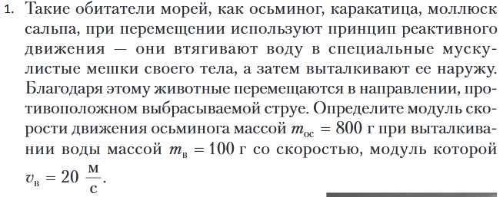[1]: стр.137
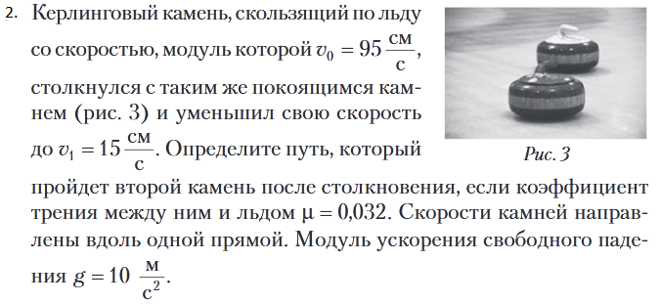[2]: стр.53
8) Рефлексия: https://docs.google.com/drawings/d/1N18c70vKVz4LeOGvjzWv4na_wq-CiJ7ZLxyfkfYQ4S8/edit
Открыть Google-рисунок скопировать листик подходящего цвета и поместить его на дерево
Все понял на уроке, настроение отличное
Что-то не понял, настроение нормальное
Много чего не понял, настроение плохое.
Урок окончен. Спасибо всем за работу.

